**Лариончик Пётр Кузьмин (Łaryonczyk Piotr)**

3 июля 1804 г – крещение (НИАБ 136-13-894, лист 54, №20/1804-р (ориг)).

**НИАБ 136-13-894:** Лист 54. **Метрическая запись №20/1804-р (ориг).**

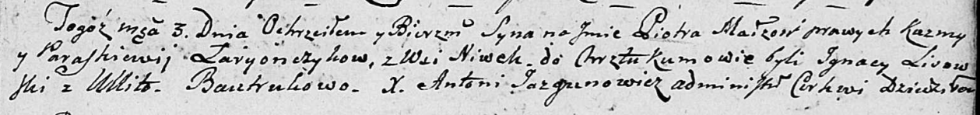

Дедиловичская Покровская церковь. 3 июля 1804 года. Метрическая запись о крещении.

Łaryonczyk Piotr – сын родителей с деревни Нивки.

Łaryonczyk Kuźma – отец.

Łaryonczyk Paraskiewija – мать.

Lisowski Jhnacy – кум.

Bautrukowa Ullita – кума.

Jazgunowicz Antoni – ксёндз.